Anexos Técnico en Tecnologías de la Información

Anexo 1: Informe de Infraestructura y Plataforma tecnológica que se dispone para la implementación del Técnico en Tecnologías de la Información

UNIVERSIDAD POLITÉCNICA DE EL SALVADOR
FACULTAD DE INGENIERÍA Y ARQUITECTURA

Infraestructura y Plataforma tecnológica Disponible para el Técnico en Tecnologías de la Información Ciclo 01-2024 al 02-2025 Modalidad: Semipresencial

Sede Central en el Departamento de San Salvador

MISIÓN:
FORMAR PROFESIONALES CON ALTO SENTIDO CRÍTICO Y ÉTICO, CON CAPACIDAD DE AUTOFORMACIÓN Y CON LAS COMPETENCIAS TÉCNICO-CIENTÍFICAS REQUERIDAS PARA RESOLVER PROBLEMAS MEDIANTE SOLUCIONES ENFOCADAS EN EL DESARROLLO SOCIAL Y RESPETUOSAS DEL MEDIO AMBIENTE

INTRODUCCIÓN

La Universidad Politécnica de El Salvador, consciente de que un pilar fundamental en las áreas de la ingeniería y la arquitectura en El Salvador es la informática, tiene a la disposición de los alumnos un Centro de Cómputo constituido por 4 salas debidamente equipadas con 18 equipos en dos salas y 28 en las otras dos, de última generación, entre las que se destacan las computadoras con procesadores Core i7 con suficiente memoria RAM y tarjetas de video para las aplicaciones gráficas y todas con monitores Led.

A lo largo de todo el Pensum de las Carreras, los alumnos son capacitados en varios programas relacionados con las respectivas asignaturas asociadas para el complemento y la familiarización en el campo de la informática. Esta capacitación, es impartida por Tutores profesionales especialistas en cada una de las herramientas informáticas, el manejo de bases de datos y la programación son, en la actualidad, requisitos indispensables en la contratación de un técnico en esta área.
Para la actualización del software, la universidad tiene un esquema de licenciamiento con Microsoft que garantiza una permanente recepción de las nuevas versiones de las diferentes herramientas de dicha compañía, dicho programa se llama Open Value o contratos por volúmenes.
A continuación, se describe en una primera parte, las herramientas informáticas que se utilizan en asignaturas del Área de Formación Básica y en una segunda parte se describen de una forma específica para cada carrera que se imparte en la facultad.

Plataforma Virtual.
Plataforma Virtual: La Universidad utiliza la plataforma de aprendizaje virtual GOOGLE CLASSROOM (Class Room on Line) creada por la Universidad Católica de Lovaina, Bélgica, el año 2,000 y utilizada por instituciones educativas en más de 100 países; Permite crear y administrar cursos y espacios de colaboración en línea. Esta herramienta pedagógica utiliza varios módulos distintos de interacción entre el alumno y el docente, como la consulta de documentos y enlaces, desarrollo de foros en tiempo diferido, chats en tiempo real, envió y calificación de tareas, desarrollo de ejercicios y el envío de avisos. Especificaciones técnicas: Software colaborativo de código abierto (GPL), última versión 1.11.7 desarrollada el 13 de junio de 2013, Genero Groupware Educativo, Sistema Operativo Multiplataforma.

Instalaciones.
Además de las aulas virtuales en la plataforma GOOGLE CLASSROOM, la Universidad cuenta con un Centro de Cómputo, con 4 salas para clases informáticas. En dos de estas salas se cuenta con 18 equipos disponibles para el uso de los estudiantes, mientras que las otras dos salas poseen capacidad para 28 estudiantes cada una contando con una capacidad de 92 equipos.

Hardware.
El centro de cómputo de la universidad cuenta con equipos informáticos de última generación distribuidos en sus 4 salas, además de los asignados a los laboratorios y los escaneo de imágenes e impresión. A continuación se detalla el hardware, existente en la universidad:

DESCRIPCIÓN DE INVENTARIO DE HARDWARE
SALA 1
N | Equipo | Descripción | Teclado | Mouse
1 | CC1-PC01 | Marca: Dell OptiPlex 7010 Small  Procesador: Intel Core i7-13700 13th  Memoria RAM: 16 GB DDR5  Disco duro: 512 GB M.2  Tarjeta de video: AMD Radeon RX6300 2GB | USB | USB
2 | CC1-PC02 | Marca: Dell OptiPlex 7010 Small  Procesador: Intel Core i7-13700 13th  Memoria RAM: 16 GB DDR5  Disco duro: 512 GB M.2  Tarjeta de video: AMD Radeon RX6300 2GB | USB | USB
3 | CC1-PC03 | Marca: Dell OptiPlex 7010 Small  Procesador: Intel Core i7-13700 13th  Memoria RAM: 16 GB DDR5  Disco duro: 512 GB M.2  Tarjeta de video: AMD Radeon RX6300 2GB | USB | USB
4 | CC1-PC04 | Marca: Dell OptiPlex 7010 Small  Procesador: Intel Core i7-13700 13th  Memoria RAM: 16 GB DDR5  Disco duro: 512 GB M.2  Tarjeta de video: AMD Radeon RX6300 2GB | USB | USB
5 | CC1-PC05 | Marca: Dell OptiPlex 7010 Small  Procesador: Intel Core i7-13700 13th  Memoria RAM: 16 GB DDR5  Disco duro: 512 GB M.2  Tarjeta de video: AMD Radeon RX6300 2GB | USB | USB
6 | CC1-PC06 | Marca: Dell OptiPlex 7010 Small  Procesador: Intel Core i7-13700 13th  Memoria RAM: 16 GB DDR5  Disco duro: 512 GB M.2  Tarjeta de video: AMD Radeon RX6300 2GB | USB | USB
7 | CC1-PC07 | Marca: Dell OptiPlex 7010 Small  Procesador: Intel Core i7-13700 13th  Memoria RAM: 16 GB DDR5  Disco duro: 512 GB M.2  Tarjeta de video: AMD Radeon RX6300 2GB | USB | USB
8 | CC1-PC08 | Marca: Dell OptiPlex 7010 Small  Procesador: Intel Core i7-13700 13th  Memoria RAM: 16 GB DDR5  Disco duro: 512 GB M.2  Tarjeta de video: AMD Radeon RX6300 2GB | USB | USB
9 | CC1-PC09 | Marca: Dell OptiPlex 7010 Small  Procesador: Intel Core i7-13700 13th  Memoria RAM: 16 GB DDR5  Disco duro: 512 GB M.2  Tarjeta de video: AMD Radeon RX6300 2GB | USB | USB
10 | CC1-PC10 | Marca: Dell OptiPlex 7010 Small  Procesador: Intel Core i7-13700 13th  Memoria RAM: 16 GB DDR5  Disco duro: 512 GB M.2  Tarjeta de video: AMD Radeon RX6300 2GB | USB | USB
11 | CC1-PC11 | Marca: Dell OptiPlex 7010 Small  Procesador: Intel Core i7-13700 13th  Memoria RAM: 16 GB DDR5  Disco duro: 512 GB M.2  Tarjeta de video: AMD Radeon RX6300 2GB | USB | USB
12 | CC1-PC12 | Marca: Dell OptiPlex 7010 Small  Procesador: Intel Core i7-13700 13th  Memoria RAM: 16 GB DDR5  Disco duro: 512 GB M.2  Tarjeta de video: AMD Radeon RX6300 2GB | USB | USB
13 | CC1-PC13 | Marca: Dell OptiPlex 7010 Small  Procesador: Intel Core i7-13700 13th  Memoria RAM: 16 GB DDR5  Disco duro: 512 GB M.2  Tarjeta de video: AMD Radeon RX6300 2GB | USB | USB
14 | CC1-PC14 | Marca: Dell OptiPlex 7010 Small  Procesador: Intel Core i7-13700 13th  Memoria RAM: 16 GB DDR5  Disco duro: 512 GB M.2  Tarjeta de video: AMD Radeon RX6300 2GB | USB | USB
15 | CC1-PC15 | Marca: Dell OptiPlex 7010 Small  Procesador: Intel Core i7-13700 13th  Memoria RAM: 16 GB DDR5  Disco duro: 512 GB M.2  Tarjeta de video: AMD Radeon RX6300 2GB | USB | USB
16 | CC1-PC16 | Marca: Dell OptiPlex 7010 Small  Procesador: Intel Core i7-13700 13th  Memoria RAM: 16 GB DDR5  Disco duro: 512 GB M.2  Tarjeta de video: AMD Radeon RX6300 2GB | USB | USB
17 | CC1-PC17 | Marca: Dell OptiPlex 7010 Small  Procesador: Intel Core i7-13700 13th  Memoria RAM: 16 GB DDR5  Disco duro: 512 GB M.2  Tarjeta de video: AMD Radeon RX6300 2GB | USB | USB
18 | CC1-PC18 | Marca: Dell OptiPlex 7010 Small  Procesador: Intel Core i7-13700 13th  Memoria RAM: 16 GB DDR5  Disco duro: 512 GB M.2  Tarjeta de video: AMD Radeon RX6300 2GB | USB | USB

SALA 2
N | Equipo | Descripción | Teclado | Mouse
1 | CC2-PC01 | Marca: Dell OptiPlex 7010 Small  Procesador: Intel Core i7-13700 13th  Memoria RAM: 16 GB DDR5  CC2-PC01Disco duro: 512 GB M.2  Tarjeta de video: AMD Radeon RX6300 2GB | USB | USB
2 | CC2-PC02 | Marca: Dell OptiPlex 7010 Small  Procesador: Intel Core i7-13700 13th  Memoria RAM: 16 GB DDR5  Disco duro: 512 GB M.2  Tarjeta de video: AMD Radeon RX6300 2GB | USB | USB
3 | CC2-PC03 | Marca: Dell OptiPlex 7010 Small  Procesador: Intel Core i7-13700 13th  Memoria RAM: 16 GB DDR5  Disco duro: 512 GB M.2  Tarjeta de video: AMD Radeon RX6300 2GB | USB | USB
4 | CC2-PC04 | Marca: Dell OptiPlex 7010 Small  Procesador: Intel Core i7-13700 13th  Memoria RAM: 16 GB DDR5  Disco duro: 512 GB M.2  Tarjeta de video: AMD Radeon RX6300 2GB | USB | USB
5 | CC2-PC05 | Marca: Dell OptiPlex 7010 Small  Procesador: Intel Core i7-13700 13th  Memoria RAM: 16 GB DDR5  Disco duro: 512 GB M.2  Tarjeta de video: AMD Radeon RX6300 2GB | USB | USB
6 | CC2-PC06 | Marca: Dell OptiPlex 7010 Small  Procesador: Intel Core i7-13700 13th  Memoria RAM: 16 GB DDR5  Disco duro: 512 GB M.2  Tarjeta de video: AMD Radeon RX6300 2GB | USB | USB
7 | CC2-PC07 | Marca: Dell OptiPlex 7010 Small  Procesador: Intel Core i7-13700 13th  Memoria RAM: 16 GB DDR5  Disco duro: 512 GB M.2  Tarjeta de video: AMD Radeon RX6300 2GB | USB | USB
8 | CC2-PC08 | Marca: Dell OptiPlex 7010 Small  Procesador: Intel Core i7-13700 13th  Memoria RAM: 16 GB DDR5  Disco duro: 512 GB M.2  Tarjeta de video: AMD Radeon RX6300 2GB | USB | USB
9 | CC2-PC09 | Marca: Dell OptiPlex 7010 Small  Procesador: Intel Core i7-13700 13th  Memoria RAM: 16 GB DDR5  Disco duro: 512 GB M.2  Tarjeta de video: AMD Radeon RX6300 2GB | USB | USB
10 | CC2-PC10 | Marca: Dell OptiPlex 7010 Small  Procesador: Intel Core i7-13700 13th  Memoria RAM: 16 GB DDR5  Disco duro: 512 GB M.2  Tarjeta de video: AMD Radeon RX6300 2GB | USB | USB
11 | CC2-PC11 | Marca: Dell OptiPlex 7010 Small  Procesador: Intel Core i7-13700 13th  Memoria RAM: 16 GB DDR5  Disco duro: 512 GB M.2  Tarjeta de video: AMD Radeon RX6300 2GB | USB | USB
12 | CC2-PC12 | Marca: Dell OptiPlex 7010 Small  Procesador: Intel Core i7-13700 13th  Memoria RAM: 16 GB DDR5  Disco duro: 512 GB M.2  Tarjeta de video: AMD Radeon RX6300 2GB | USB | USB
13 | CC2-PC13 | Marca: Dell OptiPlex 7010 Small  Procesador: Intel Core i7-13700 13th  Memoria RAM: 16 GB DDR5  Disco duro: 512 GB M.2  Tarjeta de video: AMD Radeon RX6300 2GB | USB | USB
14 | CC2-PC14 | Marca: Dell OptiPlex 7010 Small  Procesador: Intel Core i7-13700 13th  Memoria RAM: 16 GB DDR5  Disco duro: 512 GB M.2  Tarjeta de video: AMD Radeon RX6300 2GB | USB | USB
15 | CC2-PC15 | Marca: Dell OptiPlex 7010 Small  Procesador: Intel Core i7-13700 13th  Memoria RAM: 16 GB DDR5  Disco duro: 512 GB M.2  Tarjeta de video: AMD Radeon RX6300 2GB | USB | USB
16 | CC2-PC16 | Marca: Dell OptiPlex 7010 Small  Procesador: Intel Core i7-13700 13th  Memoria RAM: 16 GB DDR5  Disco duro: 512 GB M.2  Tarjeta de video: AMD Radeon RX6300 2GB | USB | USB
17 | CC2-PC17 | Marca: Dell OptiPlex 7010 Small  Procesador: Intel Core i7-13700 13th  Memoria RAM: 16 GB DDR5  Disco duro: 512 GB M.2  Tarjeta de video: AMD Radeon RX6300 2GB | USB | USB
18 | CC2-PC18 | Marca: Dell OptiPlex 7010 Small  Procesador: Intel Core i7-13700 13th  Memoria RAM: 16 GB DDR5  Disco duro: 512 GB M.2  Tarjeta de video: AMD Radeon RX6300 2GB | USB | USB

SALA 3
N | Equipo | Descripción | Teclado | Mouse
1 | CC3-PC01 | Marca: Dell OptiPlex 7010 Small  Procesador: Intel Core i7-13700 13th  Memoria RAM: 16 GB DDR5  Disco duro: 512 GB M.2  Tarjeta de video: AMD Radeon RX6300 2GB | USB | USB
2 | CC3-PC02 | Marca: Dell OptiPlex 7010 Small  Procesador: Intel Core i7-13700 13th  Memoria RAM: 16 GB DDR5  Disco duro: 512 GB M.2  Tarjeta de video: AMD Radeon RX6300 2GB | USB | USB
3 | CC3-PC03 | Marca: Dell OptiPlex 7010 Small  Procesador: Intel Core i7-13700 13th  Memoria RAM: 16 GB DDR5  Disco duro: 512 GB M.2  Tarjeta de video: AMD Radeon RX6300 2GB | USB | USB
4 | CC3-PC04 | Marca: Dell OptiPlex 7010 Small  Procesador: Intel Core i7-13700 13th  Memoria RAM: 16 GB DDR5  Disco duro: 512 GB M.2  Tarjeta de video: AMD Radeon RX6300 2GB | USB | USB
5 | CC3-PC05 | Marca: Dell OptiPlex 7010 Small  Procesador: Intel Core i7-13700 13th  Memoria RAM: 16 GB DDR5  Disco duro: 512 GB M.2  Tarjeta de video: AMD Radeon RX6300 2GB | USB | USB
6 | CC3-PC06 | Marca: Dell OptiPlex 7010 Small  Procesador: Intel Core i7-13700 13th  Memoria RAM: 16 GB DDR5  Disco duro: 512 GB M.2  Tarjeta de video: AMD Radeon RX6300 2GB | USB | USB
7 | CC3-PC07 | Marca: Dell OptiPlex 7010 Small  Procesador: Intel Core i7-13700 13th  Memoria RAM: 16 GB DDR5  Disco duro: 512 GB M.2  Tarjeta de video: AMD Radeon RX6300 2GB | USB | USB
8 | CC3-PC08 | Marca: Dell OptiPlex 7010 Small  Procesador: Intel Core i7-13700 13th  Memoria RAM: 16 GB DDR5  Disco duro: 512 GB M.2  Tarjeta de video: AMD Radeon RX6300 2GB | USB | USB
9 | CC3-PC09 | Marca: Dell OptiPlex 7010 Small  Procesador: Intel Core i7-13700 13th  Memoria RAM: 16 GB DDR5  Disco duro: 512 GB M.2  Tarjeta de video: AMD Radeon RX6300 2GB | USB | USB
10 | CC3-PC10 | Marca: Dell OptiPlex 7010 Small  Procesador: Intel Core i7-13700 13th  Memoria RAM: 16 GB DDR5  Disco duro: 512 GB M.2  Tarjeta de video: AMD Radeon RX6300 2GB | USB | USB
11 | CC3-PC11 | Marca: Dell OptiPlex 7010 Small  Procesador: Intel Core i7-13700 13th  Memoria RAM: 16 GB DDR5  Disco duro: 512 GB M.2  Tarjeta de video: AMD Radeon RX6300 2GB | USB | USB
12 | CC3-PC12 | Marca: Dell OptiPlex 7010 Small  Procesador: Intel Core i7-13700 13th  Memoria RAM: 16 GB DDR5  Disco duro: 512 GB M.2  Tarjeta de video: AMD Radeon RX6300 2GB | USB | USB
13 | CC3-PC13 | Marca: Dell OptiPlex 7010 Small  Procesador: Intel Core i7-13700 13th  Memoria RAM: 16 GB DDR5  Disco duro: 512 GB M.2  Tarjeta de video: AMD Radeon RX6300 2GB | USB | USB
14 | CC3-PC14 | Marca: Dell OptiPlex 7010 Small  Procesador: Intel Core i7-13700 13th  Memoria RAM: 16 GB DDR5  Disco duro: 512 GB M.2  Tarjeta de video: AMD Radeon RX6300 2GB | USB | USB
15 | CC3-PC15 | Marca: Dell OptiPlex 7010 Small  Procesador: Intel Core i7-13700 13th  Memoria RAM: 16 GB DDR5  Disco duro: 512 GB M.2  Tarjeta de video: AMD Radeon RX6300 2GB | USB | USB
16 | CC3-PC16 | Marca: Dell OptiPlex 7010 Small  Procesador: Intel Core i7-13700 13th  Memoria RAM: 16 GB DDR5  Disco duro: 512 GB M.2  Tarjeta de video: AMD Radeon RX6300 2GB | USB | USB
17 | CC3-PC17 | Marca: Dell OptiPlex 7010 Small  Procesador: Intel Core i7-13700 13th  Memoria RAM: 16 GB DDR5  Disco duro: 512 GB M.2  Tarjeta de video: AMD Radeon RX6300 2GB | USB | USB
18 | CC3-PC18 | Marca: Dell OptiPlex 7010 Small  Procesador: Intel Core i7-13700 13th  Memoria RAM: 16 GB DDR5  Disco duro: 512 GB M.2  Tarjeta de video: AMD Radeon RX6300 2GB | USB | USB
19 | CC3-PC19 | Marca: Dell OptiPlex 7010 Small  Procesador: Intel Core i7-13700 13th  Memoria RAM: 16 GB DDR5  Disco duro: 512 GB M.2  Tarjeta de video: AMD Radeon RX6300 2GB | USB | USB
20 | CC3-PC20 | Marca: Dell OptiPlex 7010 Small  Procesador: Intel Core i7-13700 13th  Memoria RAM: 16 GB DDR5  Disco duro: 512 GB M.2  Tarjeta de video: AMD Radeon RX6300 2GB | USB | USB
21 | CC3-PC21 | Marca: Dell OptiPlex 7010 Small  Procesador: Intel Core i7-13700 13th  Memoria RAM: 16 GB DDR5  Disco duro: 512 GB M.2  Tarjeta de video: AMD Radeon RX6300 2GB | USB | USB
22 | CC3-PC22 | Marca: Dell OptiPlex 7010 Small  Procesador: Intel Core i7-13700 13th  Memoria RAM: 16 GB DDR5  Disco duro: 512 GB M.2  Tarjeta de video: AMD Radeon RX6300 2GB | USB | USB
23 | CC3-PC23 | Marca: Dell OptiPlex 7010 Small  Procesador: Intel Core i7-13700 13th  Memoria RAM: 16 GB DDR5  Disco duro: 512 GB M.2  Tarjeta de video: AMD Radeon RX6300 2GB | USB | USB
24 | CC3-PC24 | Marca: Dell OptiPlex 7010 Small  Procesador: Intel Core i7-13700 13th  Memoria RAM: 16 GB DDR5  Disco duro: 512 GB M.2  Tarjeta de video: AMD Radeon RX6300 2GB | USB | USB
25 | CC3-PC25 | Marca: Dell OptiPlex 7010 Small  Procesador: Intel Core i7-13700 13th  Memoria RAM: 16 GB DDR5  Disco duro: 512 GB M.2  Tarjeta de video: AMD Radeon RX6300 2GB | USB | USB
26 | CC3-PC26 | Marca: Dell OptiPlex 7010 Small  Procesador: Intel Core i7-13700 13th  Memoria RAM: 16 GB DDR5  Disco duro: 512 GB M.2  Tarjeta de video: AMD Radeon RX6300 2GB | USB | USB
27 | CC3-PC27 | Marca: Dell OptiPlex 7010 Small  Procesador: Intel Core i7-13700 13th  Memoria RAM: 16 GB DDR5  Disco duro: 512 GB M.2  Tarjeta de video: AMD Radeon RX6300 2GB | USB | USB
28 | CC3-PC28 | Marca: Dell OptiPlex 7010 Small  Procesador: Intel Core i7-13700 13th  Memoria RAM: 16 GB DDR5  Disco duro: 512 GB M.2  Tarjeta de video: AMD Radeon RX6300 2GB | USB | USB

SALA 4
N | Equipo | Descripción | Teclado | Mouse
1 | CC4-PC01 | Marca: Dell OptiPlex 7010 Small  Procesador: Intel Core i7-13700 13th  Memoria RAM: 16 GB DDR5  Disco duro: 512 GB M.2  Tarjeta de video: AMD Radeon RX6300 2GB | USB | USB
2 | CC4-PC02 | Marca: Dell OptiPlex 7010 Small  Procesador: Intel Core i7-13700 13th  Memoria RAM: 16 GB DDR5  Disco duro: 512 GB M.2  Tarjeta de video: AMD Radeon RX6300 2GB | USB | USB
3 | CC4-PC03 | Marca: Dell OptiPlex 7010 Small  Procesador: Intel Core i7-13700 13th  Memoria RAM: 16 GB DDR5  Disco duro: 512 GB M.2  Tarjeta de video: AMD Radeon RX6300 2GB | USB | USB
4 | CC4-PC04 | Marca: Dell OptiPlex 7010 Small  Procesador: Intel Core i7-13700 13th  Memoria RAM: 16 GB DDR5  Disco duro: 512 GB M.2  Tarjeta de video: AMD Radeon RX6300 2GB | USB | USB
5 | CC4-PC05 | Marca: Dell OptiPlex 7010 Small  Procesador: Intel Core i7-13700 13th  Memoria RAM: 16 GB DDR5  Disco duro: 512 GB M.2  Tarjeta de video: AMD Radeon RX6300 2GB | USB | USB
6 | CC4-PC06 | Marca: Dell OptiPlex 7010 Small  Procesador: Intel Core i7-13700 13th  Memoria RAM: 16 GB DDR5  Disco duro: 512 GB M.2  Tarjeta de video: AMD Radeon RX6300 2GB | USB | USB
7 | CC4-PC07 | Marca: Dell OptiPlex 7010 Small  Procesador: Intel Core i7-13700 13th  Memoria RAM: 16 GB DDR5  Disco duro: 512 GB M.2  Tarjeta de video: AMD Radeon RX6300 2GB | USB | USB
8 | CC4-PC08 | Marca: Dell OptiPlex 7010 Small  Procesador: Intel Core i7-13700 13th  Memoria RAM: 16 GB DDR5  Disco duro: 512 GB M.2  Tarjeta de video: AMD Radeon RX6300 2GB | USB | USB
9 | CC4-PC09 | Marca: Dell OptiPlex 7010 Small  Procesador: Intel Core i7-13700 13th  Memoria RAM: 16 GB DDR5  Disco duro: 512 GB M.2  Tarjeta de video: AMD Radeon RX6300 2GB | USB | USB
10 | CC4-PC10 | Marca: Dell OptiPlex 7010 Small  Procesador: Intel Core i7-13700 13th  Memoria RAM: 16 GB DDR5  Disco duro: 512 GB M.2  Tarjeta de video: AMD Radeon RX6300 2GB | USB | USB
11 | CC4-PC11 | Marca: Dell OptiPlex 7010 Small  Procesador: Intel Core i7-13700 13th  Memoria RAM: 16 GB DDR5  Disco duro: 512 GB M.2  Tarjeta de video: AMD Radeon RX6300 2GB | USB | USB
12 | CC4-PC12 | Marca: Dell OptiPlex 7010 Small  Procesador: Intel Core i7-13700 13th  Memoria RAM: 16 GB DDR5  Disco duro: 512 GB M.2  Tarjeta de video: AMD Radeon RX6300 2GB | USB | USB
13 | CC4-PC13 | Marca: Dell OptiPlex 7010 Small  Procesador: Intel Core i7-13700 13th  Memoria RAM: 16 GB DDR5  Disco duro: 512 GB M.2  Tarjeta de video: AMD Radeon RX6300 2GB | USB | USB
14 | CC4-PC14 | Marca: Dell OptiPlex 7010 Small  Procesador: Intel Core i7-13700 13th  Memoria RAM: 16 GB DDR5  Disco duro: 512 GB M.2  Tarjeta de video: AMD Radeon RX6300 2GB | USB | USB
15 | CC4-PC15 | Marca: Dell OptiPlex 7010 Small  Procesador: Intel Core i7-13700 13th  Memoria RAM: 16 GB DDR5  Disco duro: 512 GB M.2  Tarjeta de video: AMD Radeon RX6300 2GB | USB | USB
16 | CC4-PC16 | Marca: Dell OptiPlex 7010 Small  Procesador: Intel Core i7-13700 13th  Memoria RAM: 16 GB DDR5  Disco duro: 512 GB M.2  Tarjeta de video: AMD Radeon RX6300 2GB | USB | USB
17 | CC4-PC17 | Marca: Dell OptiPlex 7010 Small  Procesador: Intel Core i7-13700 13th  Memoria RAM: 16 GB DDR5  Disco duro: 512 GB M.2  Tarjeta de video: AMD Radeon RX6300 2GB | USB | USB
18 | CC4-PC18 | Marca: Dell OptiPlex 7010 Small  Procesador: Intel Core i7-13700 13th  Memoria RAM: 16 GB DDR5  Disco duro: 512 GB M.2  Tarjeta de video: AMD Radeon RX6300 2GB | USB | USB
19 | CC4-PC19 | Marca: Dell OptiPlex 7010 Small  Procesador: Intel Core i7-13700 13th  Memoria RAM: 16 GB DDR5  Disco duro: 512 GB M.2  Tarjeta de video: AMD Radeon RX6300 2GB | USB | USB
20 | CC4-PC20 | Marca: Dell OptiPlex 7010 Small  Procesador: Intel Core i7-13700 13th  Memoria RAM: 16 GB DDR5  Disco duro: 512 GB M.2  Tarjeta de video: AMD Radeon RX6300 2GB | USB | USB
21 | CC4-PC21 | Marca: Dell OptiPlex 7010 Small  Procesador: Intel Core i7-13700 13th  Memoria RAM: 16 GB DDR5  Disco duro: 512 GB M.2  Tarjeta de video: AMD Radeon RX6300 2GB | USB | USB
22 | CC4-PC22 | Marca: Dell OptiPlex 7010 Small  Procesador: Intel Core i7-13700 13th  Memoria RAM: 16 GB DDR5  Disco duro: 512 GB M.2  Tarjeta de video: AMD Radeon RX6300 2GB | USB | USB
23 | CC4-PC23 | Marca: Dell OptiPlex 7010 Small  Procesador: Intel Core i7-13700 13th  Memoria RAM: 16 GB DDR5  Disco duro: 512 GB M.2  Tarjeta de video: AMD Radeon RX6300 2GB | USB | USB
24 | CC4-PC24 | Marca: Dell OptiPlex 7010 Small  Procesador: Intel Core i7-13700 13th  Memoria RAM: 16 GB DDR5  Disco duro: 512 GB M.2  Tarjeta de video: AMD Radeon RX6300 2GB | USB | USB
25 | CC4-PC25 | Marca: Dell OptiPlex 7010 Small  Procesador: Intel Core i7-13700 13th  Memoria RAM: 16 GB DDR5  Disco duro: 512 GB M.2  Tarjeta de video: AMD Radeon RX6300 2GB | USB | USB
26 | CC4-PC26 | Marca: Dell OptiPlex 7010 Small  Procesador: Intel Core i7-13700 13th  Memoria RAM: 16 GB DDR5  Disco duro: 512 GB M.2  Tarjeta de video: AMD Radeon RX6300 2GB | USB | USB
27 | CC4-PC27 | Marca: Dell OptiPlex 7010 Small  Procesador: Intel Core i7-13700 13th  Memoria RAM: 16 GB DDR5  Disco duro: 512 GB M.2  Tarjeta de video: AMD Radeon RX6300 2GB | USB | USB
28 | CC4-PC28 | Marca: Dell OptiPlex 7010 Small  Procesador: Intel Core i7-13700 13th  Memoria RAM: 16 GB DDR5  Disco duro: 512 GB M.2  Tarjeta de video: AMD Radeon RX6300 2GB | USB | USB

OFICINA DE ADMINISTRADOR DEL CENTRO DE CÓMPUTO
N | Equipo | Descripción | Teclado | Mouse
1 | TI-LAP2 | Marca: HP ProBook 450 G9 Notebook  Procesador: Intel Core i5-1235U  Memoria RAM: 16 GB DDR4  Disco duro: 512 GB SSD | - | -

Software
La Universidad cuenta con una amplia gama de programas informáticos de uso para la correcta realización de las actividades académicas de toda comunidad universitaria, en este se incluye tanto software libre y con licencia los cuales a continuación se detallan:
N | Descripción
A | Licenciamientos
1 | Office Professional 2010-2021: Access, Excel, Word, Power Point, Publisher, Outlook, Visio, Project
2 | Proteus 8.0
3 | Autodesk 2023 Education: AutoCAD 2023, Revit 2023, civil 2023
B | Servers
4 | Windows Srv 2016 Standard MAK B
5 | Windows Srv 2019 Standard MAK B
6 | Windows Thin PC MAK
7 | Win Svr Essentials 2019 MAK
C | Sistema Operativo
8 | Windows 7, Windows 8, Windows 8.1, Windows 10 Enterprise, Windows 10/11 Education, Pro for Workstations, Pro, Pro N, Pro N for Workstations
D | Software Libre
9 | Netbeans
10 | Máxima
11 | Xammp
12 | VScode
13 | SQL server
14 | Visual Studio .NET
15 | Virtual Box
16 | Google Earth
17 | Geogebra
18 | Packet Tracer
19 | Pseint
20 | GVSIG
21 | PSPP
22 | Android Studio
23 | OpenVAS
24 | OWASP ZAP
25 | Autopsy
26 | Tableau Public

Herramientas informáticas para utilizar en la implementación del Técnico en Tecnologías de la Información
Matemática I
Los contenidos programáticos de estas asignaturas son apoyados para mejorar su comprensión y manejo con el software GEOGEBRA y MAXIMA los cuales se utilizan como herramientas graficadoras y modeladoras de ecuaciones.
Introducción al Desarrollo Web
En esta asignatura se profundiza en el diseño de sitios web con prestaciones tales como: formularios de captura de datos, acceso y actualización de bases de datos, elementos de diseño gráfico digital, animaciones y otros. Se hace uso de dos programas para edición profesional de sitios web, como son: Sublime Text.

Programación Orientada a Objetos
Esta asignatura presenta los conceptos y principios de la programación orientada a objetos. Anteriormente se había trabajado a nivel de diseño y modelado en fundamentos de programación, pero ahora, para estimular y acelerar el aprendizaje, se incorpora como apoyo, la verificación de estos conceptos, mediante la elaboración de programas en un lenguaje de programación diseñado y orientado totalmente en función de objetos. Este lenguaje es JAVA. Con esto, se procura una mejor comprensión de conceptos que son relativamente complejos (polimorfismo, herencia múltiple, clases abstractas, interfaces), ya que el alumno podrá verificar en un programa la implementación y funcionalidad del concepto. Además se puede utilizar el programa Visual Studio .NET
Introducción a las bases de datos.
Estas asignaturas apoyan la formación teórica y práctica de las bases de datos, con laboratorios que están relacionados con la instalación, configuración y gestión de usuarios, perfiles y archivos de bases de datos relacionales. Se introduce el uso de SQL como lenguaje de consultas estructurado y los procedimientos almacenados como recurso de automatización de tareas. Finalmente, se revisan tópicos avanzados como el uso de diversos orígenes de datos y cubos de datos. Todo lo anterior se realiza con el uso de Microsoft SQL Server, MySQL y ORACLE.
Gestión de Servidores
El desarrollo de la asignatura se apoya en el uso de diversas aplicaciones de servidor, para mostrar cómo los mismos deben implementarse bajo una idea integrada de colaboración en la organización, y no como islas de servicios. Entre las herramientas a utilizar se tienen: Microsoft Windows Server, Microsoft Exchange Server, Microsoft ISA Server, Microsoft SQL Server, y otros.

Introducción a las Redes.
Para las asignaturas que se enfocan en la protección de la infraestructura computacional y todo lo relacionado con esta, existen una serie de estándares, protocolos, métodos, reglas, herramientas y leyes concebidas para minimizar los posibles riesgos a la infraestructura o a la información. La seguridad informática comprende software (bases de datos, metadatos, archivos), hardware y todo lo que la organización valore y signifique un riesgo si esta información confidencial llega a manos de otras personas, convirtiéndose, por ejemplo, en información privilegiada.

Otros Recursos.
También la universidad hace uso de la herramienta de Google Meet lo cual nos permite sesiones virtuales síncronas y asíncronas así mismo, recientemente la universidad adquirió licencias de acceso a la plataforma de biblioteca en línea E-Libro.

Anexo 2: Reporte de proceso consultivo con actores estratégicos para la actualización del Plan de estudio 2023

UNIVERSIDAD POLITÉCNICA DE EL SALVADOR
FACULTAD DE INGENIERÍA Y ARQUITECTURA

Reporte de Consulta con actores estratégicos para la actualización del Plan de estudio
Técnico en Tecnologías de la Información
Modalidad Semipresencial

Plan de estudio 2024
Ciclo 01-2024 al 02-2025
Sede Central en el Departamento de San Salvador

- Presentación
En el marco del proceso de actualización curricular del plan de estudio del Técnico en Sistemas de Computación se realizaron diferentes consultas dirigidas a los actores del Proceso de Enseñanza-Aprendizaje (PEA), así como también a empresas y profesionales del área de tecnologías de la información. Los hallazgos reportados en este informe tienen como objetivo principal fundamentar los cambios realizados al plan de estudio, e indagar cuál es la tendencia actual en el área informática para que esta sea una carrera demandada en el mercado laboral.
La metodología utilizada para la realización de este proceso de consulta ha sido el siguiente:
- Recolección de información sobre la carrera por parte de los actores del PEA, empresas, y profesionales del área de Tecnologías de la Información.
- Análisis de la información con el fin de identificar nuevas tendencias que deben ser abordadas en el nuevo plan de estudios del Técnico en Tecnologías de la Información 2024 -2025 para mantener su relevancia y pertinencia.
- La actualización del plan de estudio del Técnico en Tecnologías de la Información considerando los resultados del proceso de consulta.
2. Justificación
La carrera Técnico en Sistemas de Computación ahora llamada Técnico en Tecnologías de la Información en la Universidad Politécnica de El Salvador requiere una actualización para responder a las demandas crecientes y las oportunidades emergentes en el sector de la informática y las tecnologías de la información.
En primer lugar, se destaca que uno de los sectores con mayor demanda a nivel nacional es el de las ocupaciones relacionadas con la informática, como desarrolladores, programadores, arquitectos de software, testers e ingenieros en sistemas (Méndez Maldonado, 2023). Estas profesiones son fundamentales en la era digital actual y su demanda continuará en aumento debido a la creciente dependencia de la sociedad en la tecnología. Por lo tanto, es imperativo que la carrera Técnico en Tecnologías de la Información se mantenga actualizada para formar profesionales altamente capacitados y capaces de satisfacer las necesidades del mercado laboral en constante evolución.
Además, los salarios en el sector de la informática se sitúan entre los más altos a nivel regional y nacional, lo que indica la importancia y el valor que se le atribuye a los profesionales de este campo (Méndez Maldonado, 2023). Esta alta remuneración es un incentivo adicional para los estudiantes y futuros profesionales que buscan ingresar en esta industria en expansión. Al actualizar la carrera Técnico en Tecnologías de la Información, la Universidad Politécnica de El Salvador puede contribuir a la formación de profesionales altamente calificados que puedan acceder a empleos bien remunerados y, a su vez, fortalecer la economía del país.
Otra razón para la actualización de la carrera se basa en los datos presentados por el Ministerio de Economía de El Salvador y el Ministerio de Educación, Ciencia y Tecnología de El Salvador (2022). Estas instituciones han identificado los servicios digitales y tecnológicos como uno de los principales sectores estratégicos, pronosticando un crecimiento exponencial a partir del año 2022. Dado que estos sectores son fundamentales para el desarrollo económico y la transformación digital del país, es esencial que la Universidad Politécnica de El Salvador esté a la vanguardia en la formación de profesionales especializados en tecnologías de la información.
En conclusión, la actualización de la carrera Técnico en Tecnologías de la Información en la Universidad Politécnica de El Salvador se justifica por la creciente demanda de profesionales en el sector de la informática, los altos salarios en este campo, y la identificación de los servicios digitales y tecnológicos como sectores estratégicos clave para el desarrollo económico del país. Al adaptar el plan de estudios y los contenidos de la carrera a las necesidades actuales y futuras del mercado laboral, la universidad puede proporcionar a los estudiantes una educación de calidad y formar profesionales altamente capacitados y competitivos en el ámbito de las tecnologías de la información.

3. Metodología
En esta sección se detalla la metodología utilizada para recopilar información y analizarla, además de los objetivos específicos de la investigación llevada a cabo.
En cuanto al primer aspecto mencionado, los datos iniciales de este estudio se obtuvieron mediante la realización de entrevistas a profesionales en el campo de la informática, docentes de informática, estudiantes del Técnico en Sistemas de Computación e Ingeniería en Ciencias de la Computación utilizando guías de entrevistas y adicionalmente se realizaron encuestas a empresas a través de un cuestionario en línea.
El presente informe se realiza con la finalidad de describir los resultados obtenidos, los cuales establecen un aporte muy importante para la implantación de una nueva propuesta curricular en el área de las tecnologías de la información. Los resultados se encuentran enfocados en que los cambios sustanciales dentro de la tecnología demandan una adecuación del PEA en cuanto a creatividad e innovación.
El programa de estudios del Técnico en Sistemas de Computación ha sido actualizado y se le ha asignado el nuevo nombre de Técnico en Tecnologías de la Información. Esta formación técnica se percibe como una oportunidad para el crecimiento y desarrollo profesional en el campo laboral, ya que brinda la posibilidad de adquirir conocimientos en el ámbito de la informática en un corto período de tiempo. Esto facilita a los estudiantes y futuros profesionales el desarrollo de competencias técnicas y científicas.
Los objetivos del estudio son los siguientes:
Objetivo General:
Diseñar una propuesta curricular actualizada para el plan de estudios del Técnico en Sistemas de Computación mediante la investigación de las tendencias vigentes en el área de la informática y la demanda del mercado laboral a fin de ajustar el perfil de egreso para formar profesionales competentes y aptos para incorporarse al mundo laboral.

Objetivos específicos:
- Investigar y analizar las tendencias actuales en el campo de la informática y la tecnología, con el fin de identificar las habilidades y conocimientos requeridos por el mercado laboral para el perfil de egreso del Técnico en Sistemas de Computación.
- Evaluar y comparar los planes de estudio existentes en programas similares de formación en el área de la informática, a fin de identificar las fortalezas y debilidades del plan de estudios actual del Técnico en Sistemas de Computación y proponer ajustes que lo actualicen y lo alinean con las necesidades y demandas del mercado laboral.
4. Muestra
La muestra para las entrevistas y encuestas realizadas fue la siguiente:
- 3 Docentes de la Universidad Politécnica de El Salvador
- 14 estudiantes del Técnico en Sistemas de Computación o de la Ingeniería en Ciencias de la Computación de la Universidad Politécnica de El Salvador
- 5 profesionales insertos en el sector TI
- 5 Representantes de empresas
5. Resultados
5.1 Entrevistas a profesionales
1. Durante el ejercicio de su profesión, ¿cuál área del conocimiento le ha resultado más beneficiosa?
4 de los 5 profesionales entrevistados mencionaron que la programación ha sido el área de conocimiento dentro de la informática que ha sido más beneficiosa. Adicionalmente se mencionaron las áreas de redes y soporte técnico y bases y análisis de datos .
2. ¿Cuál considera es el balance adecuado entre el aprendizaje teórico y práctico para la formación de profesionales de TI?
Todos los entrevistados concuerdan que debe haber un mayor énfasis en la práctica; y 4 de 5 profesionales mencionan que el balance adecuado para la formación de los técnicos debería de ser 30% teórico y 70% práctico. Un participante menciona que el balance podría ser 50% teórico y 50% práctico condicionando a que la práctica se realice de forma inmediata.
3. ¿Cuáles de las habilidades blandas que desarrolló en su formación profesional le han resultado más útiles al momento de desarrollar su rol en la empresa?
Los entrevistados coincidieron en mencionar que las habilidades blandas más útiles han sido comunicación asertiva, negociación, liderazgo, resolución de problemas, y trabajo en equipo.
4. ¿Cuál es la especialidad de informática más consumida en la empresa donde labora?
Cuando se les consultó a los profesionales sobre la especialidad más consumida en la empresa donde labora, estos mencionaron que en primer lugar están los programadores y como segunda especialidad más demandada está el soporte técnico.
5. ¿Cuáles fueron los retos a vencer a la hora de cumplir con el perfil de contratación establecidos por la empresa? ¿Es posible compartir algunos detalles sobre estos retos?
Los profesionales mencionan que dada a la naturaleza del cambio acelerado en el área de la informática uno de los retos más significativos fue aprender a ser autodidacta para poder dar solución a los problemas que se les presentaban, además de aprender un segundo idioma en este caso inglés y adicionalmente el desarrollo de habilidades blandas para poder integrarse de manera óptima en sus empresas.
6. ¿Qué requerimientos le fueron solicitados por parte de la empresa para ser contratado?
Entre los requerimientos del perfil profesional solicitado por las empresas en las que los entrevistados laboran se destacan: conocimientos de .Net, Oracle, Crystal Reports, Tecnologías de Microsoft y Amazon, Herramientas de extracción y tratamiento de datos, y conocimiento del idioma inglés.
7. ¿La empresa brinda capacitación periódica a sus empleados?
Al cuestionar a los profesionales sobre las capacitaciones brindadas por parte de la empresa, 3 de los 5 entrevistados mencionan que su empresa no brinda capacitaciones pero si subsidia la formación continua de sus empleados si estos desean obtener certificaciones y/o cursar diplomados relacionados al área de tecnologías de la información.
8. Al insertarse en el ámbito laboral, ¿cuáles fueron algunos desafíos profesionales para los cuales no se sentía preparado?
3 de los 5 profesionales mencionaron que uno de los desafíos más significativos fue acortar la brecha entre lo aprendido en la universidad y lo que se aplicaba en la realidad de una empresa de tecnologías de la información. Adicionalmente 2 de los entrevistados mencionaron que se sintieron en desventaja en comparación con otros graduados que tuvieron más oportunidades de práctica.
5.2 Entrevistas a docentes
- ¿Qué habilidades considera que serán indispensables que los técnicos desarrollen en los próximos 5 años?
Los docentes entrevistados mencionan que conocer y aplicar diversos lenguajes de programación, conocer de robótica y poseer habilidades sociales serán indispensables para el desarrollo de los técnicos en los próximos 5 años.
- ¿Qué línea de especialidad propondría para que la oferta de este técnico fuera más atractiva para el público interesado en esta área?
Los docentes sugieren que el desarrollo de software, ciberseguridad y la industria 4.0 podrían resultar más atractivas para potenciales estudiantes.
- ¿Cuáles son sus nociones sobre la educación bajo el enfoque por competencias?
Al indagar sobre las nociones de los docentes sobre la educación bajo el enfoque por competencias, se evidencio que los docentes conocen las bases del enfoque y algunos de los métodos de enseñanza utilizados, pero no conocen mucho sobre la evaluación por competencias y entre los métodos de evaluación sólo mencionaron la rúbrica y proyectos.
- Desde su experiencia en el aula, ¿En cuáles temáticas ha percibido un mayor nivel de interés por parte de los estudiantes?
Los docentes mencionan que las temáticas en las cuales han percibido un mayor interés son aquellas relacionadas a la programación y a las redes informáticas
- Desde su experiencia en el aula, ¿En cuáles temáticas ha percibido un menor nivel de interés por parte de los estudiantes?
Por otra parte los docentes indicaron que las temáticas en la que perciben menor nivel de interés por parte de los estudiantes son aquellas con un alto nivel de complejidad que desmotivan al estudiantes y asignaturas relacionadas a redes y hardware.
- ¿Considera que la carga horaria asignada a cada asignatura del plan de estudio es la adecuada? ¿La modificaría? ¿Cuáles? ¿Por qué?
Entre las modificaciones que los docentes sugieren están: incluir más asignaturas de inglés, eliminar la asignatura “productividad interactiva” ya que se abordaba contenido relacionado a Adobe Flash que actualmente ya no se utiliza, y finalmente eliminar la asignatura de matemática.
- Al realizar la planificación de su asignatura, adicionalmente a cubrir las temáticas incluidas en el programa, ¿incluye alguna temática extra que considere relevante para fortalecer la formación del estudiante?
Los docentes mencionan incluir temáticas adicionales a las plasmadas en el programa de estudio.
- ¿Considera necesaria la implementación de prácticas profesionales en el Técnico en Sistemas de Computación?
Todos los docentes concuerdan que las prácticas profesionales ayudarían al desarrollo de habilidades técnicas y darían experiencia y confianza a los estudiantes para adquirir un empleo.
- Los programas de asignatura que usted ha impartido, ¿le dan la pauta para desarrollar habilidades blandas? ¿Cuáles y cómo?
Los docentes de forma unánime indican que los programas de asignaturas permiten el desarrollo de habilidades blandas en los estudiantes.
- ¿El material bibliográfico incluido en el programa de su asignatura es útil y actualizado para cumplir con los objetivos propuestos de la asignatura?
Con respecto al material bibliográfico, los docentes indican que son útiles para formar las bases del conocimiento pero no es acorde a las tecnologías y herramientas actuales.
- ¿Qué materiales de referencia sugiere que se incorporen al plan de estudio de la carrera? (esto abarca libros impresos, digitales, bases de datos, videos, cursos abiertos, entre otros.)
Los docentes consideran que la creación de material original podría ser una opción más viable para abordar temáticas más recientes, acorde a las tendencias y nuevas tecnologías emergentes.
5.3 Entrevistas a estudiantes.
Los resultados de las entrevistas a 14 estudiantes de Ingeniería en Ciencias de la Computación y Técnico en Sistemas de Computación son los siguientes:
- ¿Se encuentra laborando en estos momentos?
83.3% de los estudiantes encuestados se encuentran laborando actualmente.
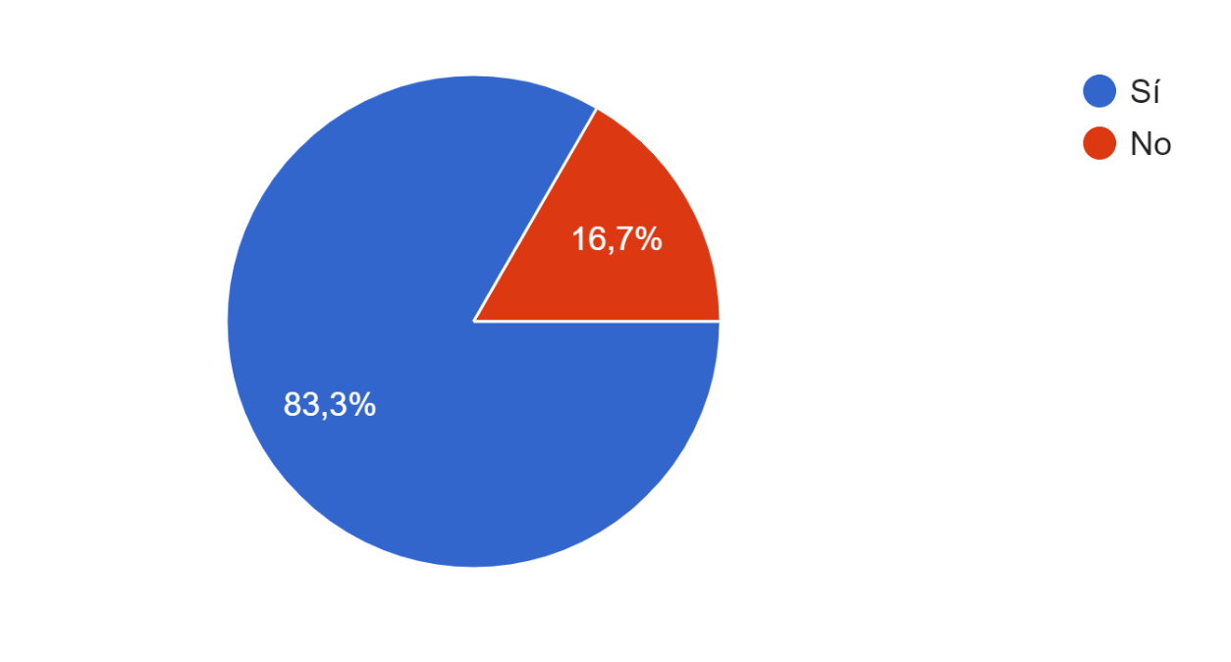
- ¿Su trabajo está relacionado al área de tecnologías de la información?
83.3% de los encuestados expresan que su trabajo esta relacionado al área de tecnologías de la información.

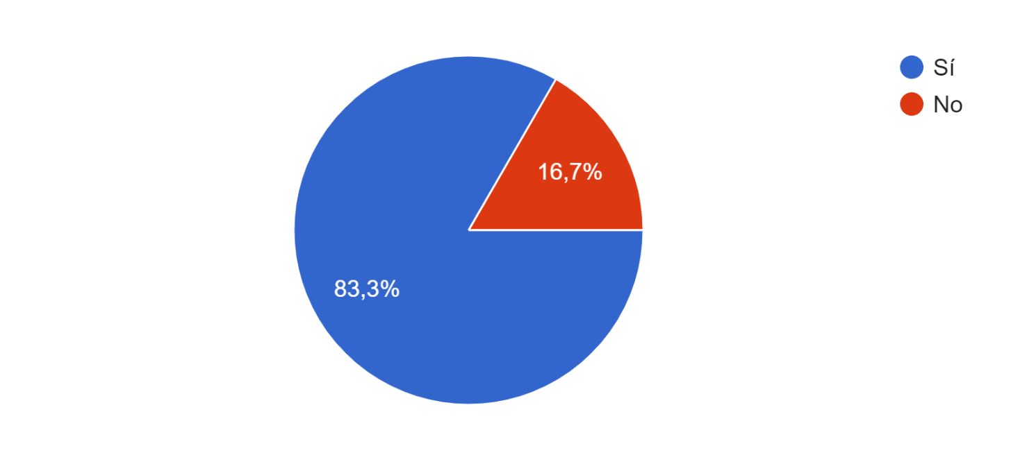
- ¿Los aprendizajes desarrollados durante la carrera le permitieron avanzar en su desempeño profesional en el mercado laboral?
Alrededor del 72% de los encuestados indican que los aprendizajes desarrollados en el técnico le han permitido avanzar en su desarrollo profesional.

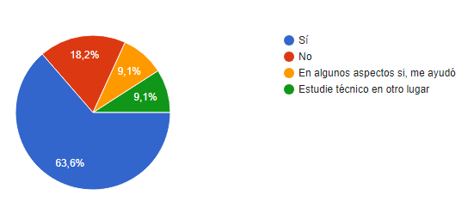
4. De las áreas del conocimiento que se le expusieron durante el desarrollo de la carrera, ¿Cuál de ellas tuvo una mayor utilidad al momento de emplearse?
Entre las respuestas con mayor incidencia se encuentran: bases de datos, programación, desarrollo web, soporte técnico y el uso de máquinas virtuales.
5. De las áreas del conocimiento que se le expusieron durante el desarrollo de la carrera, ¿Cuál de ellas tuvo una menor utilidad al momento de emplearse?
Los estudiantes expresaron que las asignaturas de dibujo técnico, legislación nacional, expresión oral y escrita, y matemática discreta no han sido de mucha utilidad para poder emplearse.
6. Al matricularse en la carrera de Técnico en Sistemas de Computación, ¿revisó a detalle el perfil profesional y la malla curricular de la carrera?
61,5% de los estudiantes indican haber revisado el perfil profesional y la malla curricular de la carrera, sin embargo los resultados de la interrogante #8 nos indican que los estudiantes conocen la malla curricular pero no el perfil profesional.
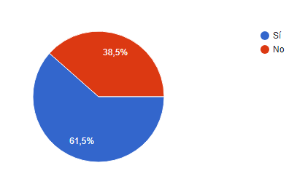
7. ¿Cuáles eran sus expectativas de la carrera al iniciar sus estudios? ¿En qué medida se han cumplido sus expectativas?
13 de los encuestados expresa que sus expectativas al iniciar la carrera eran aprender sobre programación para incorporarse a una empresa desempeñando un cargo relacionado a esa área.
Uno de los encuestados menciona que su expectativa en cuando aprender programación se ha cumplido poco.
8. ¿Conoce usted el perfil de egreso de esta carrera? ¿Puede mencionar algunos detalles sobre este?
7 de los encuestados expresan no haber leído o no conocer el perfil de egreso de la carrera. Los otros 7 estudiantes mencionan que no conocen suficiente el perfil y otros no contestaron.
9. ¿Qué habilidades blandas ha desarrollado? ¿Qué otras habilidades blandas son importantes desarrollar?
Entre las habilidades blandas que los estudiantes mencionaron están: trabajo en equipo, manejo del estrés, expresar sus ideas con claridad y confianza, liderazgo, resolución de problemas, y capacidad de adaptación.
10. Al finalizar la carrera, ¿Cómo se destaca como profesional en cuanto a fortalezas y habilidades?
50% de los estudiantes entrevistados indican destacarse como un profesional con capacidad investigativa y capacidad de resolución de problemas.
El otro 50% de los estudiantes mencionaron no saber cómo podrían destacarse.
11. Durante su proceso de formación, ¿Cuáles son las temáticas que considera importantes incorporar en el plan de estudios?
Los entrevistados mencionan incluir más asignaturas de programación, cloud computing, aplicación de servidores y otros relacionados al desarrollo web y de aplicaciones.
También mencionan que se debería incluir una asignatura adicional de inglés.
Además, destacan la necesidad de incluir más horas/tiempo de prácticas.
12. ¿Es el emprendimiento una asignatura que se debe adicionar al Plan de Estudio? ¿Qué conocimientos adicionales necesita para emprender su propio negocio en el área?
Alrededor del 70% de los encuestados coinciden que sería una buena idea abordar el emprendedurismo de una manera actualizada, como por ejemplo como ser freelancer en compañías extranjeras, o manejar perfiles atractivos de LinkedIn.
Adicionalmente mencionan que necesitan saber sobre economía, contabilidad y administración de pymes.
13. ¿Qué mejoras sugiere emplear o aplicar, para lograr un mejor perfil profesional de los futuros técnicos?
Los estudiantes entrevistados realizaron las siguientes sugerencias:
- Abordar tecnologías de vanguardia
- Más espacios y tiempo para realizar prácticas, e incluir manuales estructurados para realizar prácticas.
- Aplicar metodología de aprendizaje basado en proyectos y supervisar la calidad de las clases
- Incluir más temas de programación y servicios en la nube
- Ofrecer otras opciones para graduación (Tal vez incluir una especialidad)

5. 4 Encuestas a empresas
Generalidades de las empresas encuestadas.
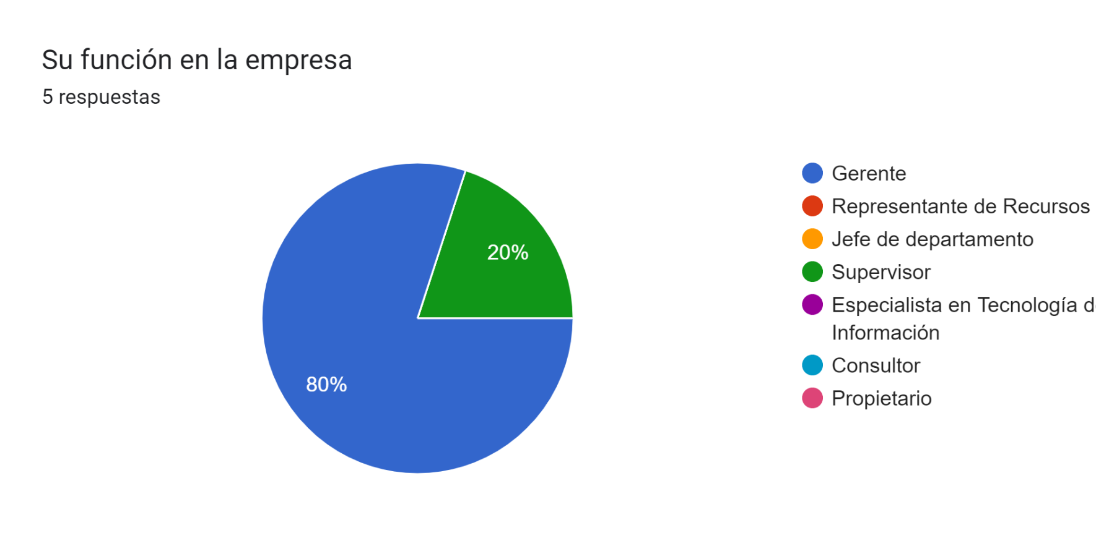
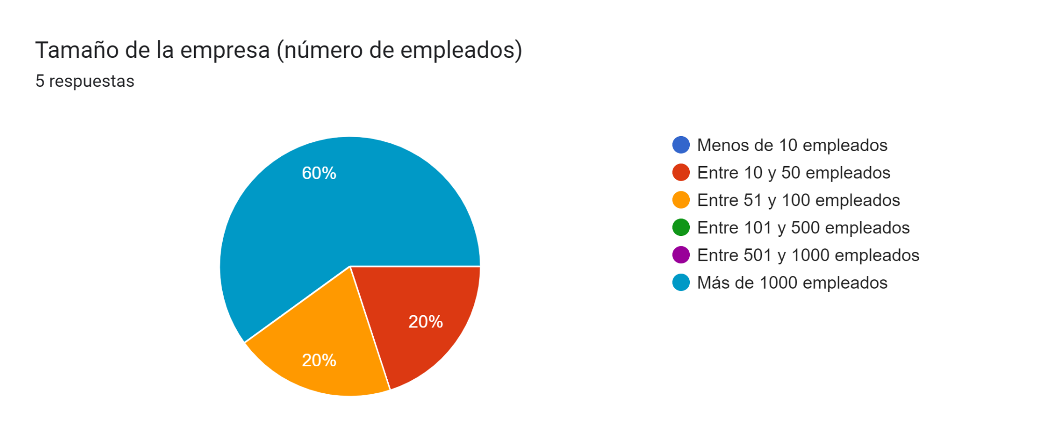
Se les solicitó a las empresas que valoran las competencias generales y específicas teniendo en cuenta la siguiente escala
(5) Muy importante (4) Importante (3) Medianamente importante (2) Poco importante (1) Nada importante
Entre las competencias generales que obtuvieron una valoración de “muy importante” se encuentran: Asumir valores y principios éticos, asumir y promover una cultura de convivencia, generar nuevas ideas y ser creativo, solucionar problemas, aceptar las diferencias y trabajar en contextos multiculturales, planificación y manejo de tiempo, y aprendizaje continuo.
Hubo otras competencias generales que tuvieron valoraciones “Importante” y “medianamente importante” como: La comunicación oral y escrita, trabajar bajo presión, y manejar un segundo idioma.
En cuanto a las competencias específicas valoradas con la misma escala, como pensamiento estratégico, distribución y asignación de recursos, trabajo en equipo, investigación de campo, desarrollo de sistemas informáticos, y el uso de herramientas informáticas actualizadas obtuvieron una valoración de “muy importante” y desarrollo de pensamiento proyectivo, diseñar sistemas informáticos de mediana complejidad (front end), implementar sistemas informáticos y asegurar su funcionamiento obtuvieron una valoración de “importante” y “medianamente importante”
¿La empresa maneja perfiles específicos para la contratación de técnicos?
Todas las empresas manejan perfiles específicos para la contratacion de tecnicos y mencionan los siguientes puestos de trabajo: Programadores, diseñadores web, desarrolladores front end/back end/ Fullstack, analista programador, administrador de redes, técnico de soporte y especialistas en proyectos de TI (PMP, SCRUM).
Asimismo, los potenciales empleadores expresan que el personal técnico en sus empresas tiene base técnicas académicas pero que se deben generar otras capacidades y habilidades para obtener mejores resultados.
¿Con qué frecuencia se capacita al personal técnico de su empresa, en lo referente a los recursos tecnológicos del momento, para realizar el trabajo encomendado de manera efectiva? Los representantes de las empresas mencionan que se realizan capacitaciones entre 1 y 4 veces al año. Las áreas en las cuales se capacita a las personas son las siguientes:
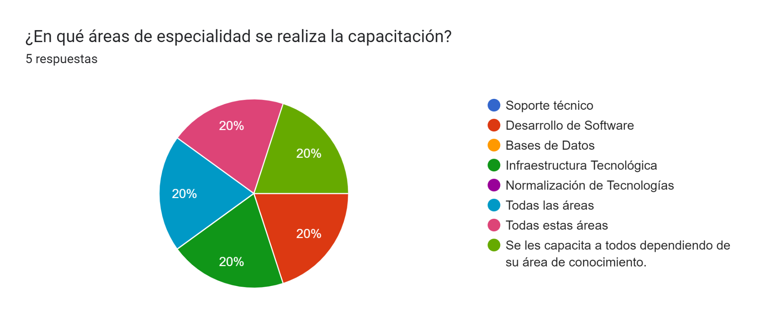
¿Cómo calificaría la calidad del profesional técnico en su empresa?
Un dato significativo fue que el 60% las empresas califican la calidad de personal técnico de su empresa como “bueno” y no excelente.
Los empleadores expresan siempre estar en la búsqueda de la excelencia y que el personal junior(con menos experiencia) se debe capacitar más.
Las empresas participantes comentan no haber tenido graduados de la UPES dentro de la empresa pero que probablemente si recomendarían a la universidad para la formación de futuros técnicos.
¿Tiene algún comentario adicional sobre su experiencia con el trato de profesionales técnicos en sistemas de computación en su empresa?
las empresas hicieron comentarios adicionales sobre los profesionales en el área de tecnologías de la información y los más sobresalientes son:
“Las habilidades técnicas son importantes, pero se complementan con las habilidades blandas, rara vez se trabaja sólo por lo que saber relacionarse con otros y sobre todo mantener un buen ambiente laboral es importante.”
“Hace falta complementa las habilidades técnicas, con conocimiento adicional que los prepare para un entorno laboral cada vez más demandante (sobre cómo operan la empresa privada, gobierno, enfoque social, sostenibilidad, cooperación internacional), pensar más allá de una solución informática, que incluya una visión de impacto social y sostenible.”
6. Conclusiones
- De acuerdo a la mayoría de profesionales entrevistados, el área de desarrollo de software ha sido la más beneficiosa en el ejercicio de su profesión, asimismo los docentes expresan que los estudiantes demuestran mayor interés por esa área.
- Tanto los profesionales, docentes y estudiantes hacen énfasis en dar más espacio para prácticas en las asignaturas a lo largo de la carrera y también hacen hincapié en la necesidad de prácticas profesionales.
- Entre las modificaciones sugeridas por los docentes y estudiantes se encuentran la inclusión de más asignaturas relacionadas a la programación, enfatizando que estas sean de vanguardia.
- Por la naturaleza de la carrera, hay espacio para desarrollar habilidades blandas a través de proyectos y diversas actividades dentro y fuera del aula.
- Los estudiantes conocen la malla curricular de su carrera, pero desconocen el perfil de egreso/profesional, por lo que habrá que reforzar su divulgación para que los estudiantes conozcan lo que serán capaces de hacer como profesionales.
- El desarrollo acelerado de las nuevas tecnologías demanda que la revisión y actualización de la carrera sea meticulosa para incorporar temáticas relevantes.
- Las empresas si bien buscan un perfil profesional capaz de realizar las actividades técnicas de su área, también requieren un personal que pueda asumir valores y principios éticos dentro de la empresa; ambas competencias van de la mano y las competencias técnicas ya no sobresalen sobre las habilidades blandas.
- Los estudiantes tienen interés en emplearse en empresas internacionales a través del trabajo remoto como freelancers y mencionan la necesidad de orientación para lograrlo.
7. Referencias
Méndez Maldonado, H. E. (2023). Análisis de la demanda laboral en el salvador mediante big data. Universidad Dr. Andrés Bello. https://www.unab.edu.sv/books/analisis-de-la-demanda-laboral-en-el-salvador-mediante-big-data/
Ministerio de Economía de El Salvador [MINEC] & Ministerio de Educación, Ciencia y Tecnología de El Salvador [MINEDUCYT]. (2022). Alineación de oferta y demanda laboral: Insumos al proceso de actualización curricular [Diapositivas].
Contreras Belíz, (2013) Educación Superior en América Latina: reflexiones y perspectivas en Informática. Universidad de Deusto

Anexo 3: Informe sobre la pertinencia del cambio de Nombre para el "Técnico en Sistemas de Computación" por "Técnico en Tecnologías de la Información"

UNIVERSIDAD POLITÉCNICA DE EL SALVADOR
FACULTAD DE INGENIERÍA Y ARQUITECTURA

Informe sobre la pertinencia del cambio de Nombre para la Carrera de "Técnico en Sistemas de Computación" por "Técnico en Tecnologías de la Información" Modalidad Semipresencial Ciclo 01-2024 al 02-2025

Sede Central en el Departamento de San Salvador

Introducción:
El presente informe tiene como objetivo analizar la pertinencia de cambiar el nombre de la carrera de "Técnico en Sistemas de Computación" por "Técnico en Tecnologías de la Información". Este cambio de denominación es un asunto relevante en la educación técnica y se justifica por la evolución constante de la tecnología y la necesidad de reflejar con precisión los conocimientos y habilidades adquiridos por los estudiantes.
Antecedentes:
La carrera de "Técnico en Sistemas de Computación" se ha ofrecido en numerosas instituciones de educación superior en El Salvador durante muchos años. Sin embargo, con el rápido avance de la tecnología de la información, el término "Sistemas de Computación" no refleja adecuadamente el alcance y la amplitud de las competencias que se contemplan en el perfil de egreso de esta carrera.
Por otra parte, a nivel internacional el proyecto Tuning (Contreras Belíz, 2013) identifica que las profesiones del sector de las ciencias informáticas evolucionarán “hacia el concepto de información como materia prima, situada al centro de la generación de soluciones para un conjunto amplio y complejo de problemas “(p.56).
Asimismo, se identifican tres perfiles profesionales no excluyentes para las carreras de este rubro, los perfiles se organizan de la siguiente manera:
- Perfiles profesionales y competencias basadas en la esencialidad de la disciplina, que posibiliten el constante cambio, adaptabilidad al entorno y un aumento en la formalidad de la profesión. Ejemplo: Ingeniería en Ciencias de la Computación, Licenciatura en Tecnologías de la Información y Técnico en Informática
- Perfiles profesionales y competencias basadas en la especificidad que posibiliten la asimilación temprana de áreas de aplicación particulares. Ejemplo: Licenciatura en Ciberseguridad e Ingeniería en Ciencia de Datos
- La posible asimilación de las esencias de la profesión por otros perfiles que alcancen competencias para sustituir al informático del futuro en la elaboración de soluciones informáticas a problemas específicos. Ejemplo: Licenciatura en informática gerencial y Licenciatura en Informática Educativa
La propuesta formativa Técnico en Tecnologías de la Información se enmarca en el primer tipo de formación, basada en perfiles profesionales y competencias esenciales de la disciplina que permiten la adaptabilidad al entorno y un aumento en la formalidad de la profesión, entonces el énfasis está en que el estudiante desarrolle una base sólida de conceptos y habilidades fundamentales en el campo de la tecnología de la información a fin de responder a diferentes desafíos en el campo de manera más amplia y flexible, y estar preparados para asumir diversos roles dentro de la disciplina.
Comparación entre Técnico en Sistemas de Computación y Técnico en Tecnologías de la Información:
Para el siguiente análisis se ha tomado en cuenta tres fuentes de información, por una parte, las formaciones en países de habla hispana de similar nivel y nombre, se ha considerado las formaciones en lengua inglesa de Associate's Degree in Computer Systems y Associate's Degree in Information Technology y finalmente se han tomado en cuenta las ofertas de empleo o puestos de trabajo denominados como Técnico en Sistemas de computación o en tecnologías de la información. Con base a los datos consultados se identifican las siguientes diferencias:
Tabla 1.
Análisis comparativo entre un técnico en sistemas de computación y un técnico en tecnologías de la información
Aspecto | Técnico en Sistemas de Computación | Técnico en Tecnologías de la Información (IT)
Enfoque | Se centra en hardware de computadoras, software y redes. | Abarca un espectro más amplio, incluye el hardware y redes, pero incluye también aspectos de software gestión de TI y seguridad informática
Áreas de desempeño comunes | Caminos profesionales comunes incluyen:  - Administrador de sistemas  - Técnico de redes  - Técnico de computadoras  - Soporte técnico | Caminos profesionales comunes incluyen:  - Especialista en soporte de TI  - Técnico de TI  - Administrador de bases de datos  - Asistente en el área de seguridad informática  - Asistencia técnica de usuarios de sistemas informáticos
Habilidades Desarrolladas | Habilidades técnicas relacionadas con sistemas informáticos, como mantenimiento de servidores, instalación de sistemas y desarrollo de software. | Un conjunto de habilidades más amplio, que incluye resolución de problemas, soporte de TI, administración de bases de datos y posiblemente algunas habilidades de gestión y coordinación de proyectos.
Roles de Trabajo | Roles de trabajo más orientados al hardware, como administración de sistemas, soporte técnico y administración de redes. | Roles de trabajo diversos, que incluyen especialistas en soporte, administradores de bases de datos, analistas de ciberseguridad y generalistas de TI.
Nota: Elaborado a partir de análisis de fuentes documentales

Consideraciones en torno a la empleabilidad:
El cambio en la denominación de "Técnico en Sistemas de Computación" a "Técnico en Tecnologías de la Información" no representa un obstáculo para el acceso a oportunidades de empleo en el sector de Tecnologías de la Información (TI), sino que responde ante una industria TI extremadamente dinámica y abarca un amplio espectro de funciones, desde la administración de sistemas hasta el desarrollo de software y la gestión de datos.
Por otra parte, hay que considerar que el enfoque de los empleadores no se limita a la nomenclatura del título, sino que se centra en las competencias del trabajador, las tecnologías que es capaz de utilizar, su experiencia y su capacidad para adaptación, lo que implica que los técnicos, independientemente de su título, siguen siendo valiosos en el sector TI, ya que sus habilidades técnicas son transferibles y esenciales para el funcionamiento de las empresas en la era digital.
Razones para el Cambio:
- Reflejo Preciso de la finalidad de la Carrera: La tecnología de la información ha evolucionado significativamente, y la labor de los profesionales en este campo abarca más que la gestión de sistemas de computación. Por tanto, es necesario que el técnico posea destrezas y habilidades que le proporcionen flexibilidad para el ejercicio de su profesión y favoreciendo el aprendizaje constante y continuo. Un cambio en el nombre de la carrera a "Técnico en Tecnologías de la Información" ayudaría a reflejar de manera más precisa la amplitud de conocimientos y habilidades que los estudiantes adquieren considerando los cambios realizados al plan de estudio.
- Mejor Alineación con la Industria: La industria de la tecnología de la información y las comunicaciones utiliza el término "Tecnologías de la Información" para describir el campo en el que operan. Este cambio de nombre ayudaría a alinear la terminología educativa con la terminología de la industria, lo que podría facilitar la empleabilidad de los graduados.
- Mayor Atracción de Estudiantes: El cambio de nombre podría hacer que la carrera sea más atractiva para los estudiantes, ya que el término "Tecnologías de la Información" representa un campo de estudio en constante crecimiento y transformación, además de destacarse mejor frente a los nombres que tradicionalmente han recibido estas carreras en el contexto salvadoreño (sistemas, informática o computación).
- Flexibilidad y Adaptabilidad: La tecnología evoluciona rápidamente, y el nombre "Técnico en Tecnologías de la Información" refleja mejor la naturaleza flexible y adaptable de esta carrera, que abarca áreas como desarrollo de software, seguridad informática, administración de bases de datos, redes y mucho más.
Conclusión:
En resumen, el cambio de nombre de la carrera de "Técnico en Sistemas de Computación" a "Técnico en Tecnologías de la Información" es coherente con las tendencias de la industria, y también podría hacer que la carrera sea más atractiva para los estudiantes y los empleadores, mejorando así las perspectivas de empleo y el éxito de los graduados.
Además, los cambios realizados en la propuesta de actualización con cambio de nombre mantienen una responde con mayor precisión a la naturaleza y finalidad de la carrera proporcionando al estudiante bases sólidas acompañado de un entorno de aprendizaje flexible que favorece el aprendizaje continuo a lo largo de la vida.
Referencias bibliográficas
Algonquin College of Applied Arts and Technology. (2023, 2 octubre). Computer Systems Technician - Networking - School of Advanced Technology. School of Advanced Technology. https://www.algonquincollege.com/sat/program/computer-systems-technician-networking/
Associate Degree in Information Technology. (s. f.). RMIT University. https://www.rmit.edu.au/study-with-us/levels-of-study/undergraduate-study/associate-degrees/associate-degree-in-information-technology-ad006
Associate of Applied Science in Information Technology &lt; Purdue University Global. (s. f.). https://catalog.purdueglobal.edu/undergraduate/business-information-technology/information-technology-aas/#degreeplantext
Computer System Technician. (s. f.). https://cambriancollege.ca/programs/computer-system-technician/
Computer Systems Technician. (2023, 6 octubre). Fanshawe College. https://www.fanshawec.ca/programs/ctn2-computer-systems-technician/next
Computer Systems Technician - IT Infrastructure & Services | Diploma. (s. f.). https://www.conestogac.on.ca/fulltime/computer-systems-technician-information-technology-infrastructure-and-services
Computer Systems Technician - Seneca Polytechnic, Toronto, Canada. (s. f.). https://www.senecacollege.ca/programs/fulltime/CSN.html
Contreras Belíz, (2013) Educación Superior en América Latina: reflexiones y perspectivas en Informática. Universidad de Deusto
Coursera. (2023a). What is an IT technician? How to become one. Coursera. https://www.coursera.org/articles/what-is-an-it-technician
Coursera. (2023b). Computer science vs. information Technology: Careers, degrees, and more. Coursera. https://www.coursera.org/articles/computer-science-vs-information-technology
Economía, R. (2023, 20 enero). Tecnologías de la información: Las 5 carreras técnicas con más demanda en el sector tecnológico. - Revista Economía. Revista Economía. https://www.revistaeconomia.com/tecnologias-de-la-informacion-las-5-carreras-tecnicas-con-mas-demanda-en-el-sector-tecnologico/
The Economist Perú. (2021, 11 febrero). Crece la demanda por especialistas en tecnologías de la información. elEconomista.es. https://www.eleconomistaamerica.pe/telecomunicacion-tecnologia-pe/amp/11045392/Crece-la-demanda-por-especialistas-en-tecnologias-de-la-informacion
Elmhurst University. (2018). Computer Information systems vs. information technology. Elmhurst University. https://www.elmhurst.edu/blog/computer-information-systems/
Field Engineer. (s. f.). Information Technology Technician | Role, Salary & more! https://www.fieldengineer.com/skills/information-technology-technician
How to become an IT Technician - Salary, qualifications, skills & reviews – SEEK. (s. f.). SEEK. https://www.seek.com.au/career-advice/role/information-technology-technician_2
Méndez Maldonado, H. E. (2023). Análisis de la demanda laboral en El Salvador mediante big data. Universidad Dr. Andrés Bello. https://www.unab.edu.sv/books/analisis-de-la-demanda-laboral-en-el-salvador-mediante-big-data/
Ministerio de Economía de El Salvador [MINEC] & Ministerio de Educación, Ciencia y Tecnología de El Salvador [MINEDUCYT]. (2022). Alineación de oferta y demanda laboral: Insumos al proceso de actualización curricular [Diapositivas].
Southern New Hampshire University. (s. f.). Information Technologies (AS) (Online). Academic catalog. https://www.snhu.edu/admission/academic-catalogs#/programs/NyzKXV8Ye

